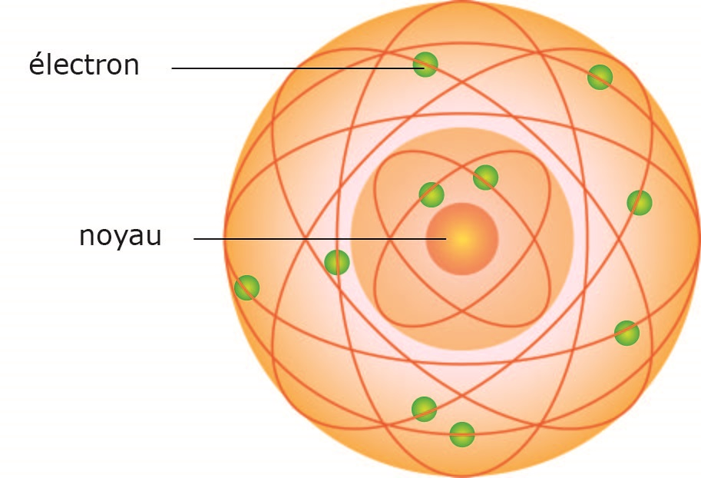
Structure de l’atome
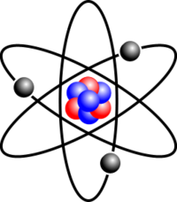

- Les Constituants de l’atome :

L’atome est constitué d’un noyau entouré d’électrons formant un nuage électronique.

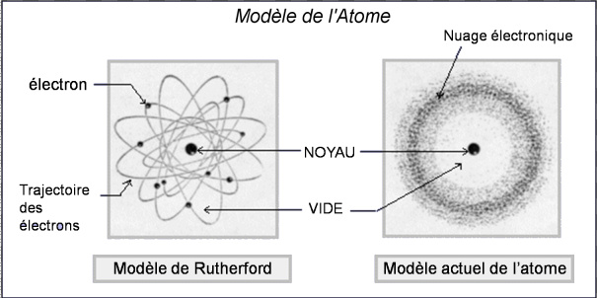

- Le noyau :
- Le noyau est situé au centre de l’atome.
- Le noyau porte des charges électriques positives.
- Le diamètre du noyau est plus petit que le diamètre de l’atome.
- Le diamètre du noyau est 100 000 fois plus petit que le diamètre de l’atome.
- La masse d’un atome est pratiquement égale à la masse de son noyau.
- Les électrons :
- Les électrons forment le nuage électronique.
- tous les électrons sont identiques même s’ils appartiennent à des atomes différents.
- Les électrons ont une masse très faible (négligeable).
- Les électrons portent des charges électriques négatives.
- Chaque électron porte une charge électrique négative notée ( - e )
- «e» représente la charge élémentaire, exprimée en coulomb sa valeur est e = 1,6 x10⁻¹⁹ C.
- « C » symbole du coulomb qui est l’unité de mesure légale de la charge électrique .

- L’électroneutralité de l’atome:
Un atome est électriquement neutre, car le nombre de charges électriques positives de son noyau est égal au nombre de charges électriques négatives de ses électrons.
- numéro atomique :
le numéro atomique est le nombre de charges positives contenu dans le noyau, il est noté Z .
Exercice N°1

Symbole de l’atome | H | He | S | Na
Numéro atomique | Z=1 | Z=2 | Z=16 | Z=11
Nombre de charge positive | 1 | 2 | 16 | 11
Charge du noyau | +1.e | +2.e | +16.e | +11.e
Nombre de charge négative | 1 | 2 | 16 | 11
Charge des electrons | -1.e | -2.e | -16.e | -11.e
Nombre des electrons | 1 | 2 | 16 | 11

Remarque :

Dans un atome de charge électrique neutre, le numéro atomique Z représente à la fois le nombre de charge positive du noyau et le nombre de charge négative des électrons et le nombre d'électrons.

Exercice N°2 :

Nom de l’atome | symbole | Numéro  atomique | Charge du noyau de l’atome | Charge des électrons de l’atome | Charge de l’atome
hydrogène |  | Z=1
 | O |  | + 8.e
carbone |  |  |  | ─ 6.e
 | Fe |  |  | ─ 26.e
cuivre |  |  | + 29.e
 | Al | Z=13
 | Zn |  |  | ─ 30.e

Conclusion :

- chaque atome est caractérisé par son numéro atomique noté Z.
- La charge totale du noyau d’ un atome exprimer en fonction de la charge élémentaire par +Z.e
- La charge totale des électrons d’un atome exprimer en fonction de la charge élémentaire par ─ Z.e
- La charge d’un atome est nulle on dit que l’ atome est électriquement neutre
( + Z.e ) + ( ─ Z.e ) = 0.e = 0

